Somos una familia que respeta el medio ambiente

Estimados huéspedes:
Los propietarios de los alojamientos queremos darles la bienvenida.
Deseamos que se sientan bien en nuestro hogar y que recuerden su estancia con nosotros por cosas agradables.

Declaración:
Somos una familia respetuosa con el medio ambiente, por lo tanto, declaramos que siempre:
- tratamos hacer lo que es bueno para el medio ambiente,
- concienciamos a nuestros amigos, parientes, visitantes y
- tomamos en cuenta al máximo los consejos y las soluciones para la gestión responsable de los recursos naturales y el uso eficiente de la energía.

Estamos conscientes de que dicho comportamiento es primordial y en primer lugar beneficioso para el medio ambiente. Cuidar y proteger el medio ambiente no requiere grandes acciones y tampoco tenemos que renunciar al placer y a las cosas que nos gustan. En mayoría se trata de hechos sencillos y apenas perceptibles, pero solo así y todos juntos podemos cambiar el mundo para bien y dejarlo a los descendientes como lo recibimos de nuestros antepasados.

Como en nuestro alojamiento intentamos cumplir las condiciones para adquirir el distintivo ambiental, pedimos comprensión y nos dirigimos a ustedes con "las chispas ambientales". Uno de los requerimientos importantes para adquirir el distintivo es concienciar a los huéspedes. Estaremos encantados si toman en consideración algún consejo y contribuyen así a preservar el medio ambiente. También apreciaríamos sus sugerencias y comentarios las que trataremos de tener en cuenta y las enviaremos a las instituciones competentes.

¡Muchas gracias!
Apartamentos …….

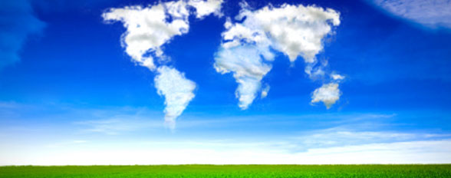

Chispas – ejemplos:

- Una persona consume aproximadamente 80 litros de agua potable por día para mantener un nivel de vida satisfactorio. En los hogares eslovenos consumimos entre 130 y 200 litros por miembro. Solo una descarga del inodoro gasta de 2 a 8 litros de agua potable y para cocinar una familia eslovena consume promedio de 6 litros de agua por día.
Ésta es la triste verdad sobre el agua que es nuestra mayor riqueza y el recurso natural más descuidado. ¡Cambia tú mismo, mantén el mundo!
https://www.youtube.com/watch?v=avirstr8ufy
http://www.kapko.si/kapkova-nacela
Si también dividimos el consumo industrial de agua entre la población, debemos asegurar entre 300 y 500 litros de agua potable por día para cada uno de nosotros.
Estimados huéspedes, ¡nos complace poder acogerlos en un entorno donde el agua es potable! ¡Bebemos agua saludable y limpia! ¡Sírvanse un vaso de agua y salud!
Consumimos el agua de manera eficiente - la cerramos durante el lavado de los dientes. Entonces podemos ahorrar tanto como 18 litros de agua por minuto. Ajustamos la potencia del jet a la necesidad.

- Si es posible se ajusta el tamaño de cacerola al tamaño de la placa de cocción. Cuando el contenido está hirviendo reducimos la potencia de la cocina. Usamos las tapas para acortar el tiempo de cocción.

- Nuestra instalación tiene una "capa" gruesa (buena aislación) y ventanas que ahorran energía. Siempre cerramos las puertas y ventanas, porque así evitamos el calentamiento de las habitaciones y ya no es necesario enfriamiento adicional lo que reduce la huella de carbono en el medio ambiente. Por la noche y por la mañana ventilamos las habitaciones y luego cerramos las contraventanas y las ventanas para evitar que el calor entra en las habitaciones.

- Nuestras luces son de ahorro de energía/bombillas LED. Apagamos las luces cuando no las necesitamos. Esto contribuye a la preservación del medio ambiente.

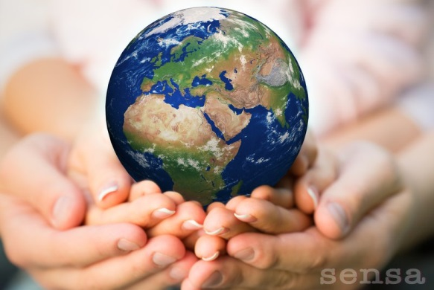

- Pequeñas medidas de ahorro para niños:
- Varias veces al día bebe agua del grifo. El agua del sistema de fontanería se inspecciona regularmente y siempre está fresca.
- Mientras se estas lavando los dientes siempre cierre el grifo. Así puedes ahorrar 18 litros de agua por minuto.
- Cada miembro del hogar debe usar solo un vaso.
- No usa agua del grifo para bebidas frías. En vez puedes usas cubitos de hielo o pones una jarra con agua en la nevera.
- Encuentra ocultas fugas de agua. Lo haces así: lea el estado en su medidor de agua, entonces no usa agua por dos horas y después lee el medidor de agua nuevamente. Si la situación ha cambiado, hay fugas de agua en alguna parte de su casa. Ayuda a tus padres encontrarlas y repararlas.
- Anime a los padres a reparar el grifo que gotea (con esto ahorráis hasta 90 litros de agua por día).
- También les anima a instalar duchas de ahorro.
- No permita que los grifos gotean. Cada gota de agua perdida es valiosa.
- Los hogares típicamente consumen entre 130 y 200 litros de agua por día. Con solo una descarga del inodoro consumas de 2 a 8 litros de agua potable. Por eso no arroje el agua por cada papel que tires al armazón.
- Advierte a sus familiares y vecinos que rieguen el césped o el jardín en la madrugada o tarde por la tarde (para que evapore la menor cantidad de agua posible).
- Cierre el agua del tubo mientras lavas el coche. Use un cubo de agua y al final simplemente lave el coche rápidamente con agua de la tubería.
- Cuando limpias el acuario usa agua del acuario para regar las flores. Esta agua es rica en nitrógeno y fósforo por lo tanto las flores reciben un fertilizante libre y perfecto.
- Siempre elimine los desechos en contenedores apropiados y de ninguna manera a la naturaleza o cursos de agua. A lo largo tiempo tal desperdicio desperdiciado contamina el agua subterránea y otras fuentes de agua potable.

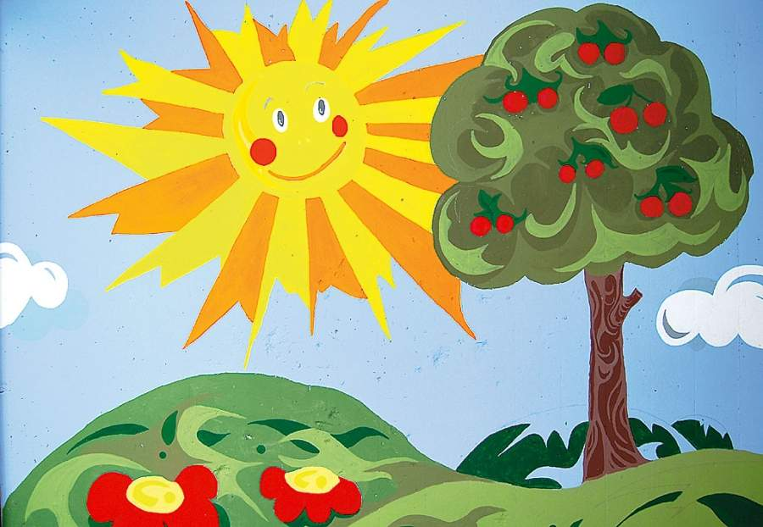

Hasta el 97 por ciento de toda el agua en la Tierra es salada. Sin embargo, el 2.5 por ciento restante representa agua dulce. ¡Pero ten cuidado! El 70% de esta agua dulce está escondida en los glaciares mientras que el resto es humedad en el suelo y el agua subterránea. Entonces, solo queda un poquito, menos que un porcentaje total de agua que podemos beber. ¡Protejamos la!

